客户需求调研单

医院名称 |  | 德诚医院 |  | 申请日期 | 20200407
需求系统 |  | 库存物资系统 |  | 反馈科室 | 信息科
填单人 |  | 王宏宇
需求提交人 |  | 王宏宇 |  | 联系电话 | 18659103354
问题或需求描述 | 菜单：物资字典维护－搜索  现状：弹出的物资查询没有显示‘单位’  期望实现内容：期望弹出的物资查询增加显示‘单位’  期望完成时间：2020年04月13日前完成  需求背景：物资仓库人员认为此字段对于他们工作十分重要。
问题类型 |  | 系统BUG 新增需求 □接口 □流程改造 □其它服务
工程建议解决方案 | 跟踪视图VW_BM_YPFLTYYD，增加单位字段，并在前台显示
信息科或主管部门确认人签字

截图1：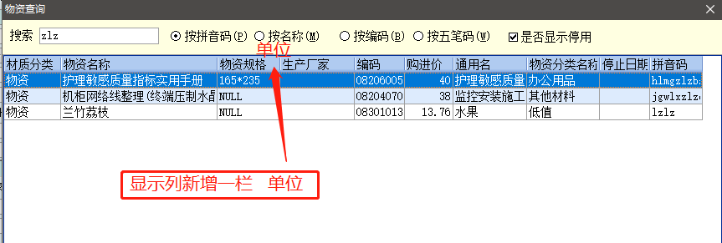
截图2：